概述
VL53L0X是新一代飞行时间（ToF）激光测距模块（不同于传统技术），采用目前市场上最小的封装，无论目标反射率如何，都能提供精确的距离测量。它可以测量2m的绝对距离，为测距性能等级设定了新的基准，为各种新应用打开了大门。

功能特点
- 激光测距，测量精准
- 快速，精确测距，测量的绝对距离达到2m
- 人眼安全，1类激光器件，符合最新标准IEC 60825-1:2014（第3版）要求
- 供电电压3.3V~ 5V

使用说明
- 单独模块
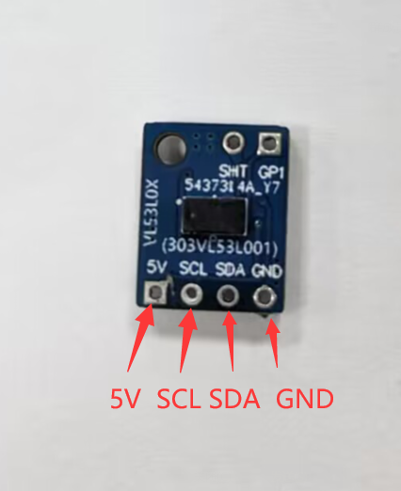
将购买的模块与自己的单片机 IIC引脚连接，参考例程自行编写程序。

- 配套开发板
如图所示，插入配套MS51开发板，即可显示距离。同时开发板上的串口每隔一秒会打印距离数据。数码管显示以厘米为单位，串口输出以毫米为单位。开发板最大测量距离为500mm
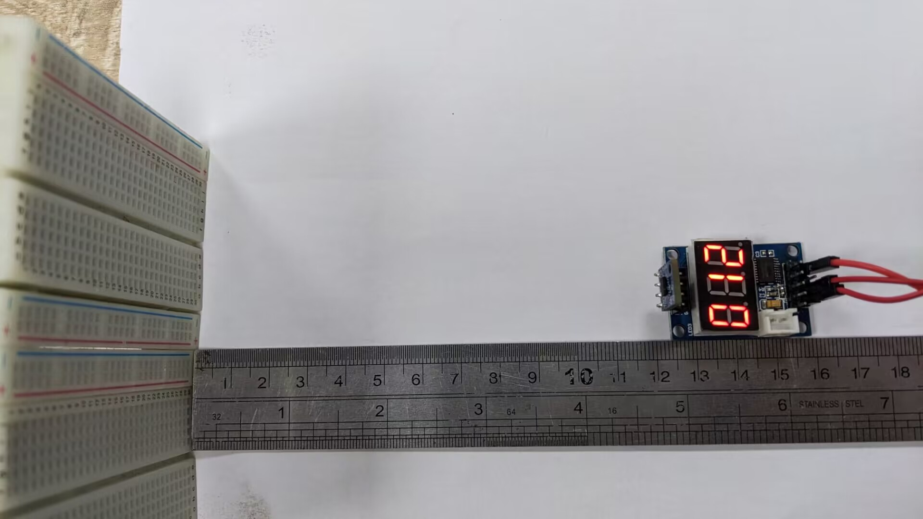
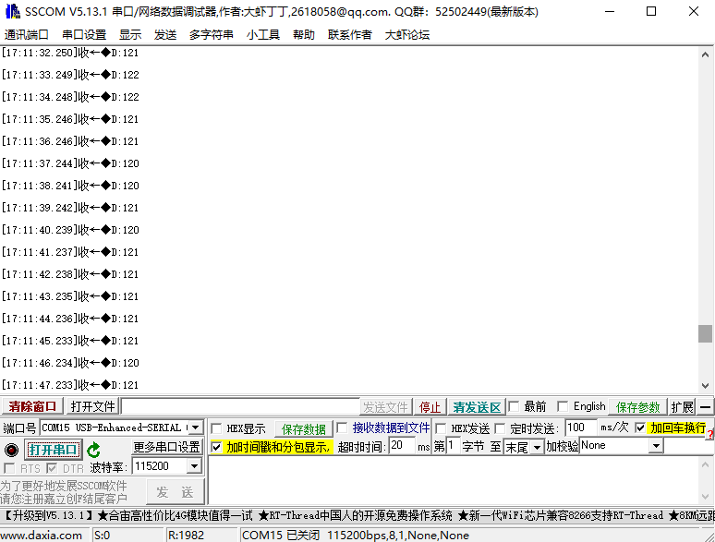
当距离测量不准确时，配套开发板具有标定功能。在断电情况下用镊子短接 SDA和GND，然后上电，数码管显示“Err”，表示开发板中的标定数据已经清除。断开电源，再次上电就进入标定模式。在开发板前方11cm处放置挡板，当数码管上的读数稳定时，即可断开电源。标定模式下，串口数据如下：D表示当前测量的距离，cal表示与107mm的偏差（107mm是因为传感器突出开发板3mm）

